[机密]2016年
6月13日16:00前
重庆市2016年初中毕业生暨高中招生考试
历 史 试 题（B卷）
（开卷 本卷共五个大题，满分50分，与思想品德学科共用90分钟）
注意事项：
1.试题的答案书写在答题卡上，不得在试卷上直接作答。
2.作答前认真阅读答题卡上的注意事项。
3.考试结束，由监考人员将试题和答题卡一并收回。

一、选择题：本大题共15小题，每小题1分，共15分。在备选答案中只有一项是符合题目要求的，请按答题卡的要求作答。
1.科举制度作为一种人才选拔制度，在一定程度上体现了公平公正。它正式创立是在
A.隋文帝时 B.隋炀帝时 C.武则天时 D.唐玄宗时
2.唐诗宋词是中华民族的文化基因，为了弘扬民族文化，今年2月中央电视台推出了“中国诗词大会”节目。在众多唐代诗人中，诗作既豪迈飘逸又清新瑰丽，被称为“诗仙”的是
A.李白 B.杜甫 C.白居易 D.王维
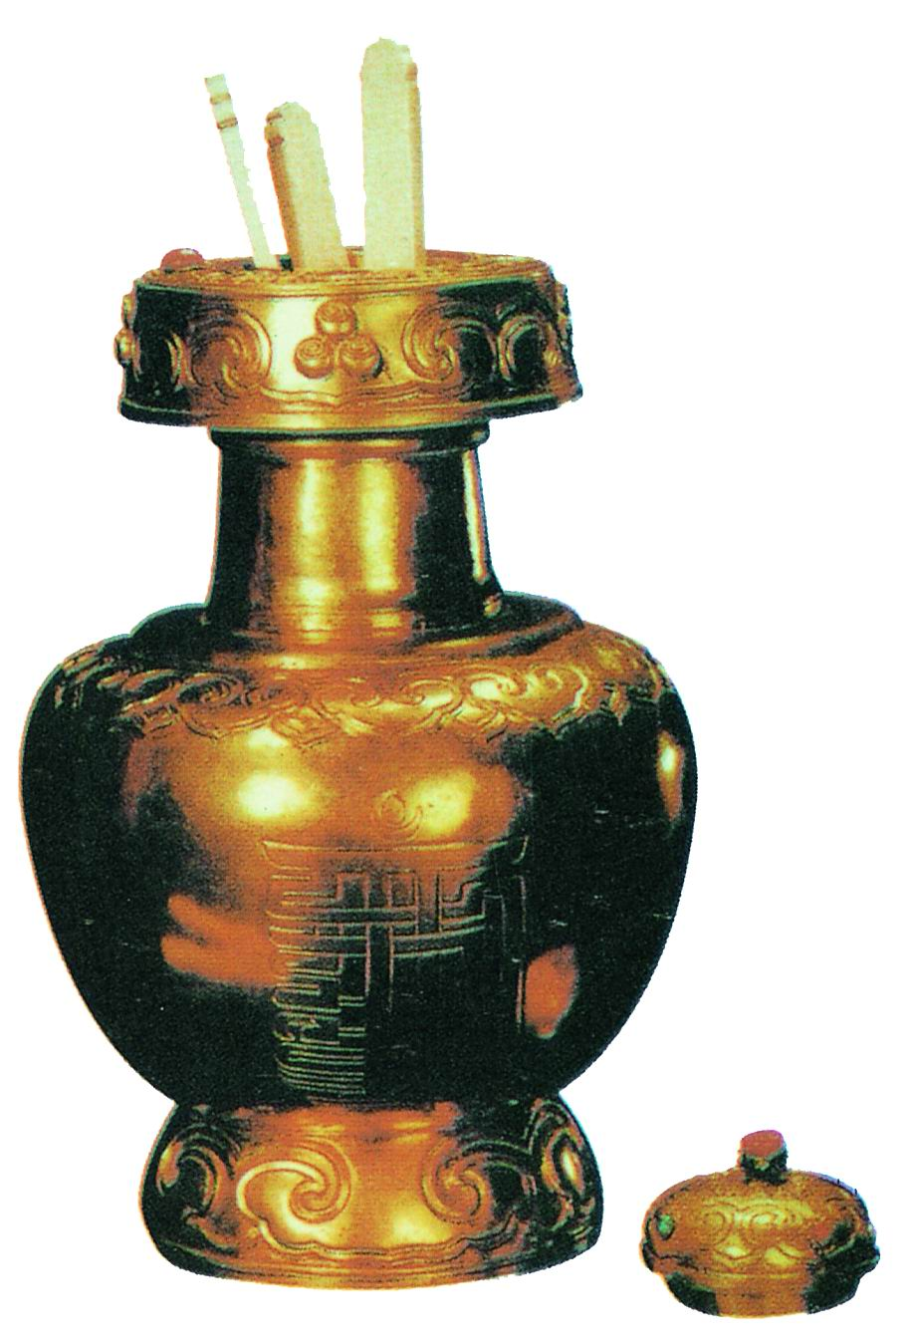
3.历史文物承载了丰富的历史信息。右图文物见证了
金奔巴瓶
A.唐蕃和同为一家的和谐
B.明朝时对外交流的盛况
C.清朝对东北边疆的守护
D.清朝加强对西藏的管辖
4.历史上艰险的川江是中国西部的天然屏障，近代西方殖民者千方百计开拓川江航运以打开中国西部市场。最早强迫重庆开埠以打开中国西部市场的国家是
A.日本 B.德国 C.英国 D.美国
5.近代中国曾有人指出：“（土耳其）不变旧法，遂为六大国割地废君，而柄其政。日本一小岛夷耳，能变旧法，乃能灭我琉球，侵我大国。前车之撤，可以为鉴。”“伏惟皇上……破除旧习，更新大政”。由此可知他主张
A.学习西方、发展科技 B.变法维新、救亡图存[来源:学科网]
C.解放思想、宣扬民主 D.发动民众、进行革命
6.“巍巍金陵，滔滔大江，钟山花雨，千秋芬芳。一九三七，祸从天降，一二一三，古城沦丧，侵华倭寇，掳掠烧杀，尸横遍野，血染长江。三十余万，生灵涂炭，炼狱六周，哀哉国殇。”这段文字反映了
A.东北三省的完全沦陷 B.南京大屠杀惨案
C.抗日将士血染卢沟桥 D.重庆大轰炸惨案
7.抗战时期，中国共产党在国民党统治区公开发行的机关报是
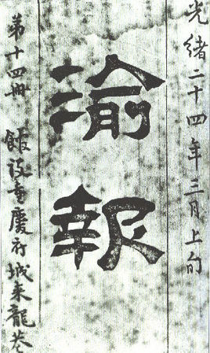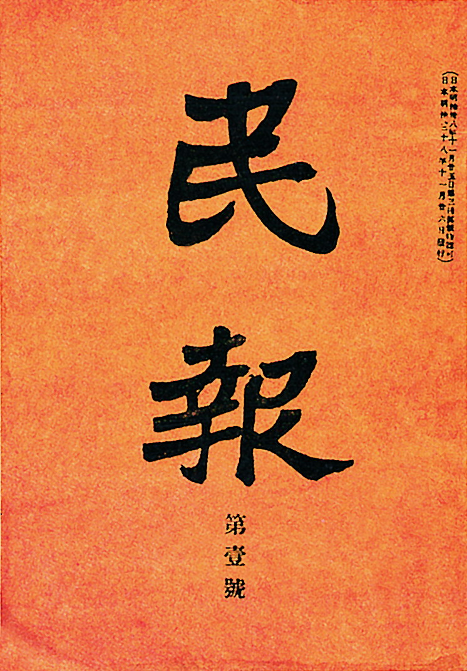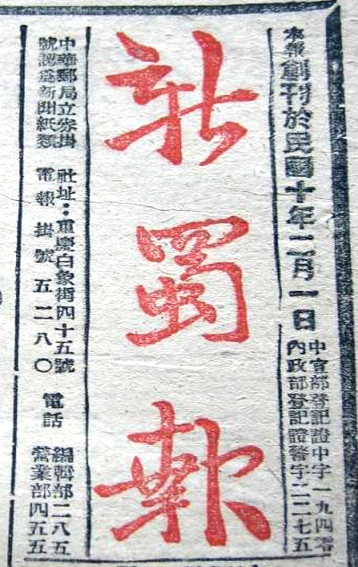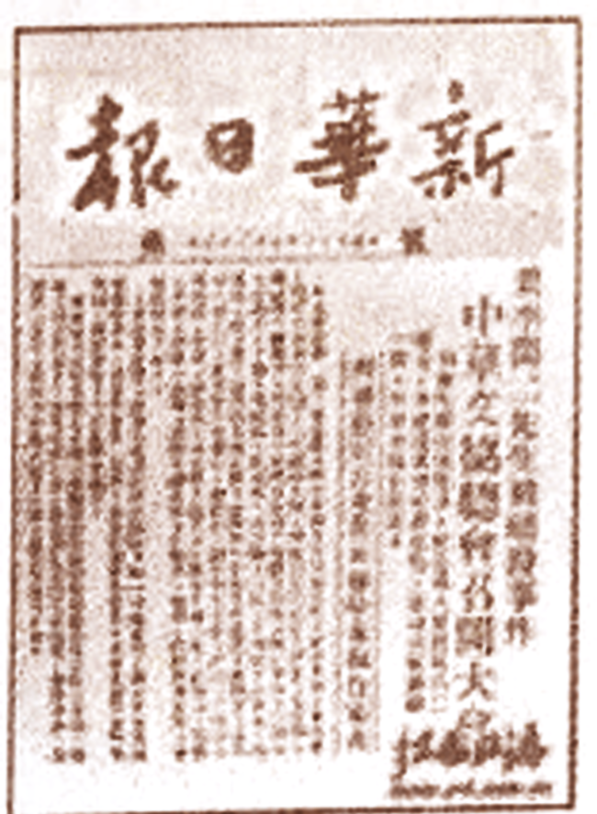
A B C D
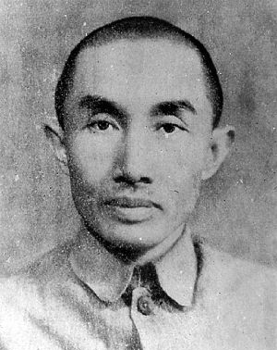
8.右图人物曾被毛泽东列为不应忘记的四位近代实业界人士之一，他创办的民生公司为抗战运输立下了卓著功勋。他是
A.宋育仁
B.李耀庭
C.卢作孚
D.张澜
9.解读图表是学习历史的重要方法。出现下表数据变化的主要原因是
1952年和1956年各种所有制经济在国民收入中所占比例
年份 | 个体经济 | 私营经济 | 公私合营经济 | 集体所有制经济 | 国营经济
1952 | 71.8% | 6.9% | 0.7% | 1.5% | 19.1%
1956 | 7% | 0.1% | 7.3% | 53.4% | 32.2%
A.三大改造的完成 B.《中华人民共和国土地改革法》的实行
C.苏联的经济援助 D.《中华人民共和国宪法》的颁布
10.十一届三中全会是新中国成立以来党的历史上具有深远意义的伟大转折。这次会议上确立的党在新时期的思想路线是
A.以经济建设为中心 B.解放思想、实事求是
C.坚持四项基本原则 D.平反冤案、纠正错误
11.大河流域是人类文明的摇篮。世界上第一部比较完备的成文法典诞生在
A.两河流域 B.黄河流域 C.尼罗河流域 D.印度河流域
12.学者布克哈特说，在中世纪的欧洲，人类意识处在一层纱幕之下，这层纱幕是由信仰、幻想和幼稚的偏见组成的。在意大利，这层纱幕最先烟消云散。“这层纱幕”在意大利最先消散是由于[来源:Zxxk.Com]
A.罗马共和国崛起 B.新航路的开辟
C.文艺复兴的兴起 D.殖民扩张活动
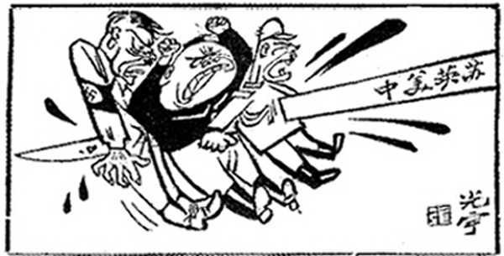
13.下列对右图漫画的解读，错误的是
A.英国推行绥靖政策纵容法西斯侵略
B.中国是世界反法西斯的重要力量
C.漫画作者站在反法西斯的正义立场
D.世界进步力量联合打击法西斯势力
14.学习历史需要正确地区分史实与观点并认识二者之间的关系。下列属于历史观点的是
A.明太祖废除丞相制度，权分六部 B.1905年，中国同盟会在日本东京成立
C.雅尔塔会议决定战后成立联合国 D.诺曼底登陆加速了德国法西斯的灭亡
15.科技创新改变世界面貌。下列对应关系正确的是
A.改良蒸汽机的出现——“电气时代”的到来
B.发电机、电动机问世——工业社会的开始
C.内燃机的发明和使用——“铁路时代”的开启
D.计算机网络技术诞生——信息社会的到来
二、判断题：本大题共5小题，每小题1分，共5分。
阅读以下材料后判断：
中国古代科技在宋代发展至极盛，指南针、印刷术、火药武器三项重大发明创造是宋代科技最突出的成果。
指南针的改进给航海业带来划时代影响，宋代中国商船在波斯湾一带都极为活跃。阿拉伯人不久就从中国人这里学会使用指南针指导航向，并将这一技术传到欧洲。在唐代雕版印刷术的基础上，北宋平民毕昇发明了活字印刷术，这一发明大大节省了人力，缩短了出书周期，这是印刷史上又一次重要的技术革命。活字印刷术大约14世纪传到朝鲜和日本，15世纪传到欧洲。印刷术在欧洲的出现从根本上改变了欧洲的社会文化环境，对当时欧洲资产阶级的兴起和思想文化的传播，起到了巨大的推动作用。
但当时西方经过文艺复兴的洗礼，近代科学技术开始迅速发展之际，中国古代科技却因受到封建专制制度的扼制而发展缓慢，逐渐落后于西方。
——摘编自张岱年《中国文化概论》
以下表述是从以上材料中得出的，请在答题卡对应题号后涂“A”；违背了以上材料所的意思，请在答题卡对应题号后涂“B”；是以上材料没有涉及的，请在答题卡对应题号后涂“C”。[来源:学§科§网]
16.指南针的改进与传播促进了中外航海事业的发展。
17.雕版印刷术比活字印刷术更能提高印刷的效率。
18.印刷术传播到欧洲推动了欧洲社会的发展进程。
19.《金刚经》是世界现存最早的标有确切年代的雕版印刷品。
20.中国古代科技经历了从宋代的极盛到逐渐落后于西方的过程。
三、填图题：本大题共2小题，第21题2分，第22题3分，共5分。
21.观察下图，请在答题卡图中用带箭头的线条绘出郑成功收复台湾的海上行军的大致路线。（2分）
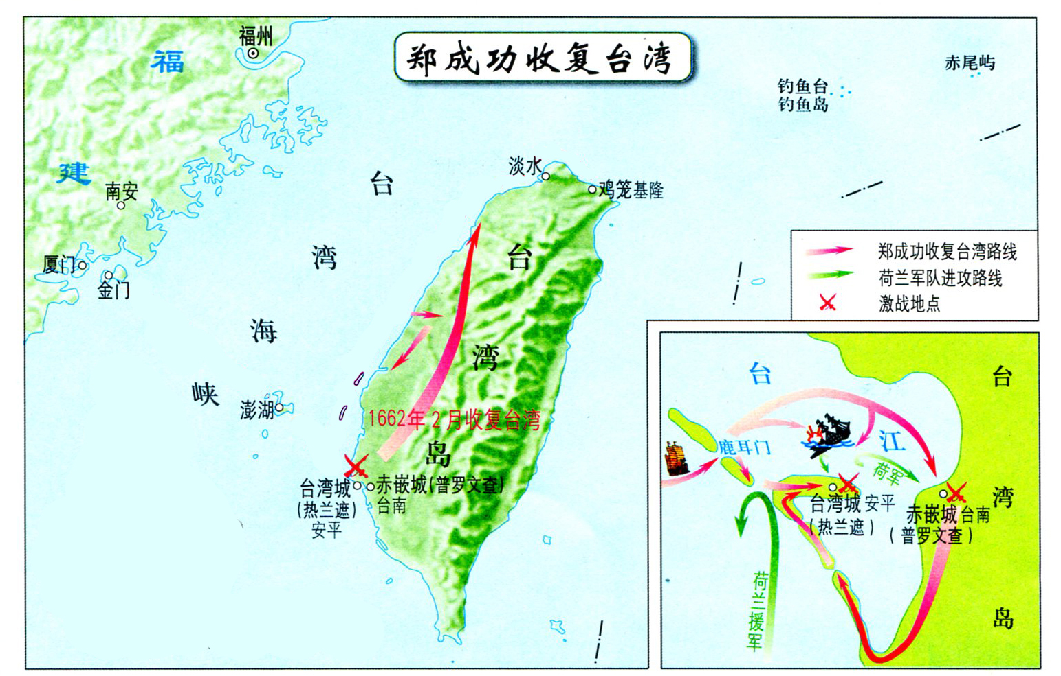
22.（1）观察下图，请将下列“一五”期间建成公路的英文字母代号填入答题卡图中对应的方框内（2分）
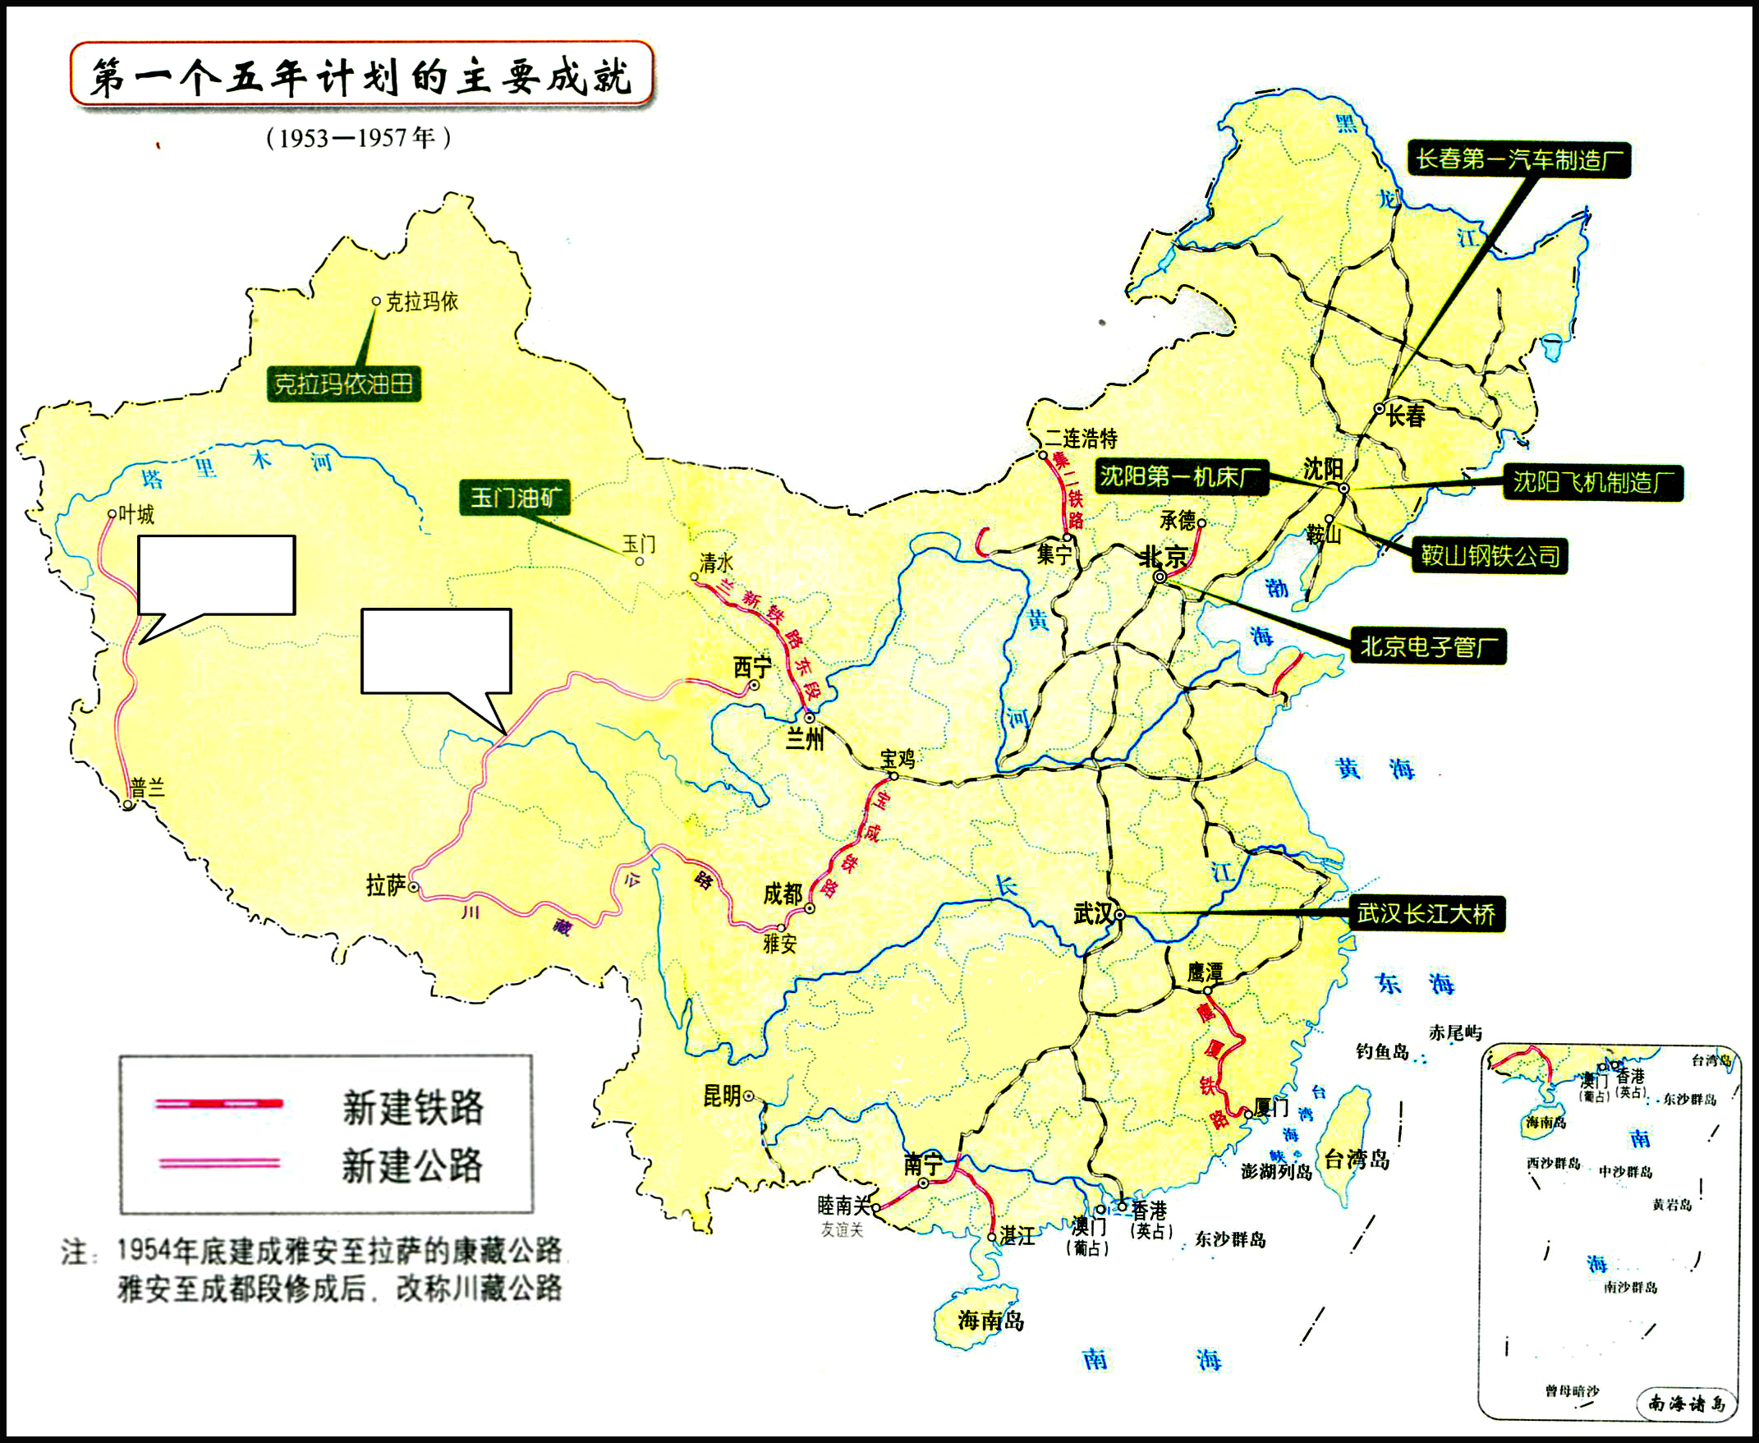
（2）据图分析第一个五年计划取得的主要成就中，重工业的地域分布有何特点？（1分）

四、材料分析题：本大题共2小题，第23题6分，第24题7分，共13分。
23.阅读下列材料：
材料一 正当隋唐之际中国封建社会各种典章制度臻于完备时期，大量日本留学生来华学习。他们归国后，自然会将中日两国从多方面加以比较，更易看出日本的差距，要求仿效中国、进行变革的愿望更加强烈，从而加速了大化改新局面的出现。
——摘编自田久川《古代中日关系史》
材料二 1872年清政府选派的第一批30名留美幼童从上海登船放洋。由于风气未开，广大北方地区没有一人入选，学生都来自东南沿海的省份，特别是广东南海、新会一带。……他们在国外刻苦求学、勤勉自励，大多学有所成。归国后，在教育、外交、工会、军事等领域都做出了重要贡献。
——摘编自林文《洋务运动时期留学教育评析》
材料三 1919年前后，出现了一场在近百年中国史上颇有影响的留法勤工俭学运动。留法学生一面工作，一面求学，同事认真观察和体验法国社会文化，有选择地吸纳和向国内传播西方文明，而且千方百计向法国和欧洲播撒典雅而迷人的中国文化。
——摘编自李喜所《中国近代社会与文化研究》
请回答：
（1）根据材料一，归纳日本留学生归国后推动改革的目的。结合所学知识回答，这场改革对日本的影响。（2分）

（2）根据材料二，概括第一批留美学生来源的区域特点，并说明其原因。（2分）

（3）根据材料三，指出作者对留法勤工俭学运动的评价。（1分）

（4）综上，指出历史上留学生发挥的相同作用。（1分）

24.阅读下列材料：
材料一 乾隆、嘉庆年间（1736年—1820年），南京城绸、绒各类织机多达三万台左右，至道光年间（1821年—1850年），城内仅缎机就达三万台以上，纱、绸、绒、绫织机不在此数。此类手工业基本是以个体家庭或小作坊为主，它的发展又推动着城市商业走向繁荣。
——摘编自陈忠平《明清时期南京城市的发展与演变》
材料二 水力和蒸汽力的应用，工厂制度的确立，大大促进了棉纺织业的发展。1786年时曼彻斯特只耸立一个阿克莱特纱厂的烟囱，但在十五年后，却有50个纱厂了。1760年时，曼彻斯特人口不足10万，1851年时人口超过30万，成为当时世界上最大的棉纺织业城市。
——摘编自《厦门大学学报（哲学社会科学版）》
请回答：
（1）根据材料一，概括清朝时期南京丝织业生产的主要特点。（2分）

（2）根据材料二，归纳18世纪中后期以来曼彻斯特迅速发展的主要表现，并结合所学知识分析其发展的主要原因。（2分）

（3）综上，比较18世纪中后期中国经济发展水平与英国的差距。（2分）结合所学知识，指出造成中国逐渐落后的政策因素。（1分）

五、简答题：本大题共2分，每小题6分，共12分。
25.在人类历史的长河中，多元的政治文明异彩纷呈，影响至深。结合所学回答：
（1）古代雅典的民主政治开启了西方民主制度的先河。请写出雅典民主政治鼎盛时期的执政者以及他执政时期公民享有的民主权利。（2分）

（2）唐太宗常用“舟所以比人君，水所以比黎庶。水能载舟，亦能覆舟”警醒自己和大臣，这蕴含了他“以民为本”的治国思想。请举出在这一思想指导下唐太宗采取的经济政策，并说明其影响。（2分）

（3）马克思主义是无产阶级争取解放、建设共享社会的政治理论。它诞生的标志是什么？“铁肩担道义，妙手著文章”，发表《庶民的胜利》，在中国率先扛起马克思主义大旗的人物是谁？（2分）

26.创新贯穿于几代中国共产党人的探索、努力和奋斗之中，成为中国共产党永葆生机的源泉。结合所学回答：
（1）抗日民族统一战线的理论是我党的重大理论创新之一。在抗日民族统一战线的旗帜下，国共两党并肩作战，正面战场与敌后战场相互配合，对赢得抗战胜利发挥了决定性作用。请各举一例正面战场、敌后战场取得胜利的著名战役。（2分）

（2）新中国成立以来，中国外交工作与时俱进、不断调整和创新。1953年，中国在外交方面提出了什么具有创新性的主张？它产生了怎样的影响？（2分）

[来源:学科网]
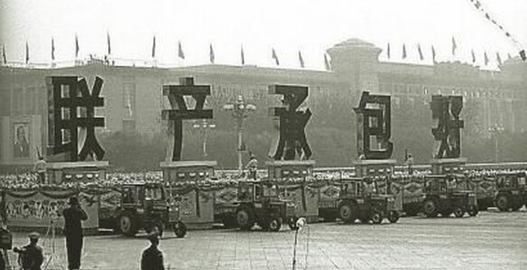
（3）家庭联产承包责任制是我国农村改革的重大创新。1984年，国庆35周年庆典的游行彩车打出“联产承包好”的标语。家庭联产承包责任制“好”在哪里？（2分）

重庆市2016年初中毕业暨高中招生考试
[机密]2016年
6月13日16:00前
历史试卷（B卷）参考答案及评分意见

一、选择题：每小题1分，共15分。
题号 | 1 | 2 | 3 | 4 | 5 | 6 | 7 | 8 | 9 | 10 | 11 | 12 | 13 | 14 | 15
答案 | B | A | D | C | B | B | D | C | A | B | A | C | A | D | D
二、判断题：每小题1分，本大题共5分。
16.A 17.B 18.A 19.C 20.A
三、填图题：第21题2分，第22题3分，共5分。
21.路线参见地图册。（2分）
22．（1）左框A，右框B。（2分）
（2）主要集中在东北地区。（1分）
四、材料分析题：第23题6分，第24题7分，共13分。
23．（1）目的：学习中国隋唐先进的制度，改变日本的落后面貌。（1分）影响：使日本由奴隶社会过渡到封建社会。（1分）
（2）特点：都来自东南沿海省份。（1分）原因：这些地区社会风气相对开化，观念较为开放。（1分。其他符合题意的答案同等得分，但总分不超过1分。）
（3）一场在近百年中国史上颇有影响的留学运动。（1分）
（4）促进文明交流；推动本国社会发展。（1分）
24.（1）发展迅速，规模不断扩大；以个体家庭或小作坊为单位进行生产。（2分）
（2）表现：工厂迅速增加，城市人口增多。（1分）原因：开始进行工业革命。（1分）
（3）差距：中国仍处于个体手工生产，英国已开始向工厂制的大机器生产发展。（2分）因素：闭关锁国政策。（1分）
五、简答题：每小题6分，共12分。
25.（1）执政者：伯里克利（伯利克里）。（1分）公民权利：参加最高权力机构公民大会，直接参与国家事务管理；通过选举担任国家各级官职。（1分。答出其中一点即可。）
（2）政策：轻徭薄赋，减轻农民负担。（重视农业，减轻农民的赋税劳役。）（1分）影响：缓和了社会矛盾，有利于农业的发展，有利于贞观治世社会的出现。（1分）
（3）标志：《共产党宣言》的发表。（1分）人物：李大钊。（1分）
26.（1）正面战场：台儿庄战役；敌后战场：百团大战（或：平型关大捷）。（2分）[来源:Zxxk.Com]
（2）主张：和平共处五项原则。（1分）影响：成为处理国际关系的基本准则，开拓了中国外交新局面。（1分）
（3）极大地调动了农民的生产劳动积极性，解放了农村生产力，促进了农村经济的发展。（2分。其它符合题意的答案同等得分，但总分不超过2分。）

